End实验
因为平时特别爱骑车，所以决定最终做一个简单的有关骑行方面的网站。（模仿美骑网）。
首先建立网站目录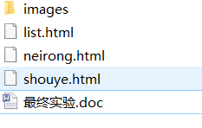因为css都是一对一的，并没有建立css外部样式目录，直接使用页内样式。
一共做三个网页。首页，列表页、内容页。
首页
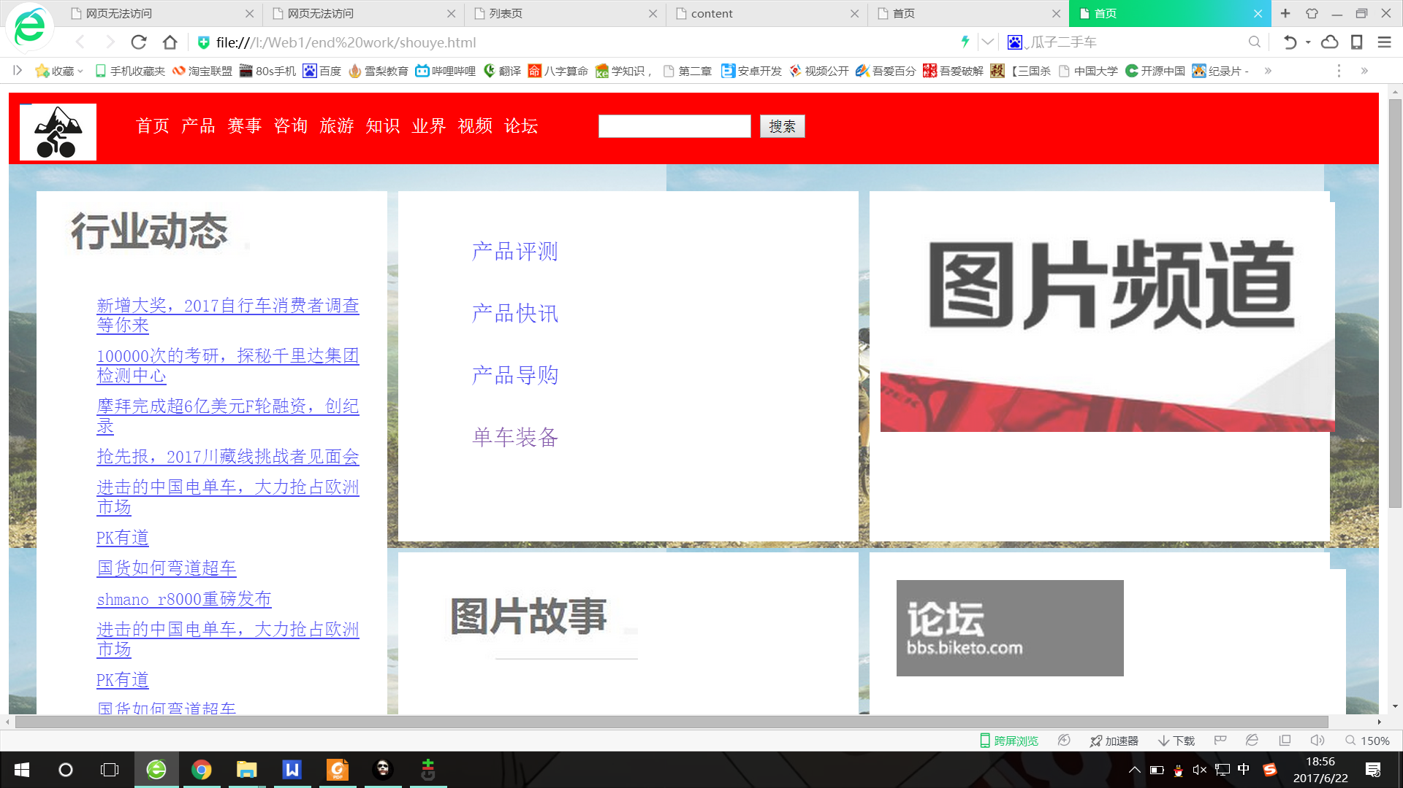

列表页
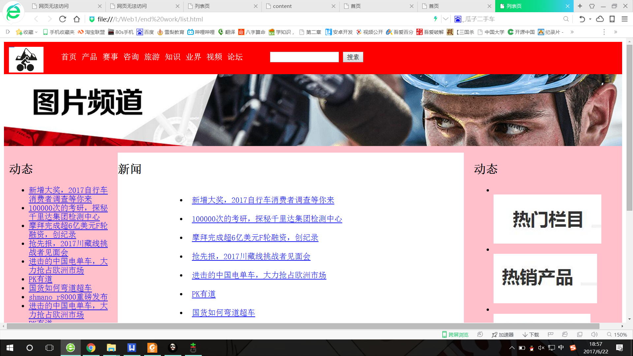
内容页
